COMMUNE DE CALIGNAC
***

CONSEIL MUNICIPAL
DU 20/10/2023
PROCES VERBAL DE SEANCE

Date du Conseil Municipal : VENDREDI 20 OCTOBRE 2023
Date de convocation : LUNDI 16 OCTOBRE 2023
Secrétaire de séance : Bruno ARCHER

L’an deux-mil vingt-trois, le vendredi vingt octobre, à dix-neuf heures trente, le Conseil Municipal de CALIGNAC s’est réuni à la Mairie, en salle de Conseil, sous la présidence de Mme Danielle OLLIVIER, le plus âgé des membres du Conseil
PRESENTS : Jérôme ALLEARD, Bruno ARCHER, Stéphanie DAVID, Sandrine GEORGE, Patrice LACOR, Sandra LEMAIRE, Hélène MARION, Christine NEVEU, Danielle OLLIVIER, Yannick SEMPE
ABSENT: Serge LAGOURGUE donne pouvoir à Jérôme ALLEARD
Membres en exercice : 11 Pour : 11
Membres présents : 10 Contre : 0
Suffrages exprimés : 11 Abstentions : 0

Objet : DECISION MODIFICATIVE N°3
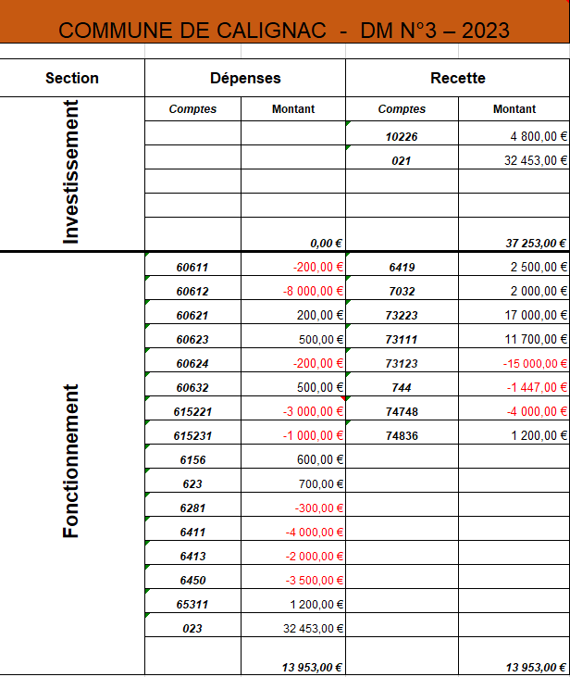

Objet : INVESTISSEMENTS 2024

Vu le budget 2023 et les décisions modificatives associées ;
Vu l’article L.1612-1 du Code Général des Collectivités Territoriales ;
Considérant que le budget de l’année 2024 ne sera voté qu’en mars ou avril 2024 et qu’il est nécessaire de pouvoir continuer à mandater des dépenses d’investissement ;
Le Conseil Municipal, après en avoir délibéré, à l’unanimité :
- DECIDE DE RETENIR les crédits pour les montants et affectations au tableau ci-dessous

CHAPITRES | LIBELLES | BUDGET 2023 | 25,00 %
21 | Immobilisations corporelles | 62341€ | 15585€
 | TOTAL | 62341€ | 15585€

Objet : REMBOURSEMENT DES FRAIS DE TRANSPORT ET REPAS POUR LES AGENTS EN FORMATION

- Décret n°2001-654 du 19 juillet 2001 fixant les conditions et les modalités de règlement des frais occasionnés par les déplacements des personnels des collectivités et établissements publics mentionnés à l'article 2 de la loi n° 84-53 du 26 janvier 1984 modifiée portant dispositions statutaires relatives à la fonction publique territoriale et abrogeant le décret n° 91-573 du 19 juin 1991
- Décret n°2006-781 du 3 juillet 2006 modifié fixant les conditions et les modalités de règlement des frais occasionnés par les déplacements temporaires des personnels civils de l’Etat
- Arrêtés du 3 juillet 2006 fixant les taux des indemnités kilométriques, de mission, de stage
- Arrêté du 28 décembre 2020 fixant le montant maximum de l'indemnité forfaitaire prévue à l'article 14 du décret n° 2001-654 du 19 juillet 2001
Le Maire rappelle à l’assemblée que les agents territoriaux peuvent être amenés à se déplacer, pour les besoins du service. Les frais occasionnés par ces déplacements sont à la charge de la collectivité.
Il est donc proposé de se prononcer sur les points suivants :
la définition de la notion de résidence administrative,
- la définition des déplacements permettant une prise en charge par la commune
- la liste des fonctions dites « itinérantes » et le taux de l’indemnité afférente à ces fonctions,
- les taux de remboursement des frais de déplacement,
- l’obligation pour l’agent de contracter une assurance lorsqu’il utilise son véhicule personnel,
- les taux de remboursement des frais de repas et d’hébergement,
- les justificatifs et les pièces à fournir pour bénéficier d’un remboursement de frais de déplacement.

Le Conseil Municipal après en avoir délibéré, décide à l’unanimité

I – LA NOTION DE RESIDENCE ADMINISTRATIVE
Cette notion désigne le territoire de la commune sur lequel se situe, à titre principal, le service dans lequel l’agent est affecté.
II – LA DEFINITION DES DEPLACEMENTS PERMETTANT UNE PRISE EN CHARGE
- Déplacements hors de la résidence administrative :
Tout déplacement hors la résidence administrative et hors de la résidence familiale, quel qu’en soit le motif, doit être préalablement et expressément autorisé. L’agent envoyé en mission doit être muni au préalable d’un ordre de mission, pour une durée totale ne pouvant excéder 12 mois, signé par l’autorité territoriale ou par un fonctionnaire ayant délégation à cet effet.
A cette occasion, l'agent peut prétendre à la prise en charge par la collectivité :
- de ses frais de nourriture et de logement,
- de ses frais de transport.
On entend par déplacement professionnel :
- un rendez-vous professionnel ;
- une réunion professionnelle ;
- un congrès, une conférence, un colloque ;
- une journée d'information
- une journée de formation d’intégration, de professionnalisation et de perfectionnement dès lors que l’organisme de formation n’assure pas un remboursement des frais de déplacement (autre que le CNFPT)
NB : La formation de préparation aux concours et examens professionnels de la fonction publique n’ouvre droit à aucune indemnité au titre des frais de déplacement. En effet, ce type de formation n’est pas évoqué à l’article 7 du décret n°2001-654 du 19 juillet 2001. D’après une CAA de Paris n°01PA04086 du 6 avril 2005, il semblerait que l’assemblée délibérante ne peut pas décider d’étendre le bénéfice de la prise en charge des frais de déplacement aux agents qui engageraient des frais dans le cadre de la préparation aux concours, examens professionnels ou tests de présélection.
- la présentation à un concours, à un examen professionnel : cette prise en charge se limitera à deux déplacements pour les épreuves du concours ou de l’examen professionnel (admissibilité et admission).

Récapitulatif des cas d’ouverture possibles :
Cas d’ouverture | Type d’indemnités de déplacements |  |  | Organisme prenant en charge
 | Frais de transport | Frais de Repas | Frais d’hébergement
Mission à la demande de la collectivité hors résidence administrative | OUI | OUI | OUI | Employeur
Concours ou examen à raison d’un par an (admission et admissibilité) | OUI | OUI | OUI | Employeur
Formation obligatoire d’intégration et de professionnalisation CNFPT | OUI | OUI | OUI | CNFPT
Formation de perfectionnement CNFPT | OUI | OUI | OUI | CNFPT
Formation de perfectionnement hors CNFPT | OUI | OUI | OUI | Employeur
Formation préparation concours ou examen | NON selon jurisprudence |  |  | Employeur

Si la collectivité ne dispose pas de véhicule de service à disposition des agents :
Les frais inhérents à ces déplacements professionnels sont avancés par l’agent et remboursés par la collectivité au vu de l’ordre de mission et des pièces justificatives (billet de train, ticket de métro, frais de parking, ticket de péage, frais kilométriques en cas d’utilisation d’un véhicule personnel, taxi …).
- Exclusion des déplacements domicile – travail :
Les déplacements entre le domicile et le lieu de travail ne donnent lieu à aucun remboursement de frais
III – LES TAUX DE REMBOURSEMENT DES FRAIS DE DEPLACEMENT
Dans les cas de prise en charge des frais de déplacement, par l’employeur, leur remboursement s’effectue selon les modalités suivantes :
Les frais de transport susceptibles d’être pris en charge correspondent :
➢ Aux frais engagés pour se déplacer de sa résidence administrative ou familiale à la résidence où s’effectue le déplacement qu’il s’agisse :
- Moyens de transports en commun avec priorité au tarif le moins onéreux pour la collectivité
- L’utilisation du véhicule personnel : l’agent bénéficie alors des indemnités kilométriques au taux fixé par la réglementation en vigueur.
- Les frais annexes (taxis, péages, stationnement) ne seront pas pris en charge.
IV – L’OBLIGATION POUR L’AGENT DE CONTRACTER UNE ASSURANCE LORSQU’IL UTILISE SON VEHICULE PERSONNEL
L'agent, utilisant son véhicule personnel pour les besoins du service (fonctions itinérantes comprises), doit avoir souscrit un contrat d'assurance pour les risques professionnels. La police doit aussi comprendre l’assurance contentieuse.
De ce fait, l’agent devra, au préalable s’assurer que son contrat d’assurance prévoit l’utilisation de son véhicule pour des déplacements professionnels ou souscrire une police d’assurance garantissant d’une manière illimitée la responsabilité de l’agent au titre de tous les dommages qui seraient causés par l’utilisation du véhicule à des fins professionnelles. Cette assurance ne peut pas être prise en charge par l’employeur.
Une copie de ces documents sera conservée dans le dossier individuel de l’agent.
V – LES TAUX DE REMBOURSEMENT DES FRAIS DE REPAS
pour le remboursement des frais de repas du midi et du soir, le principe d’un remboursement aux frais réels des frais de repas effectivement engagés par l’agent, sur production des justificatifs de paiement dans la limite du montant maximal de 20 € par repas.
Ainsi, lorsque les frais de repas engagés sont inférieurs au montant de base forfaitaire réglementaire, la collectivité rembourse aux frais réels sur la base du justificatif produit.
Aucune indemnité de repas ne sera versée lorsque l’agent est nourri gratuitement.
VI – LES TAUX DE REMBOURSEMENT DES FRAIS D’HEBERGEMENT
Pour la fonction publique d'Etat un arrêté ministériel du 3 juillet 2006 fixe les taux forfaitaires de prise en charge des frais d’hébergement. Cet arrêté prévoit un taux du remboursement forfaitaire des frais d'hébergement (incluant le petit-déjeuner) comme suit :
- de 90 € par nuit, dans la majorité des cas
- de 120 € par nuit, en cas d’hébergement dans les grandes villes (population ≥ 200 000 habitants) et les communes de la métropole du Grand Paris
- de 140 € par nuit en cas d’hébergement dans la commune Paris.
- de 150 € par nuit pour les agents reconnus en qualité de travailleurs handicapés et en situation de mobilité réduite

De ce fait, le conseil municipal décide de retenir ces taux de remboursement sur présentation d’un justificatif
Aucune indemnité d’hébergement ne sera versée lorsque l’agent est logé gratuitement,
Objet : INTERCOMMUNALITE – REVISION LIBRE DES ATTRIBUTIONS DE COMPENSATION 2023
Vu la loi n° 2015-991 du 7 août 2015 portant nouvelle organisation territoriale de la Vème République, et notamment son article 35 ;
Vu le Code Général des Collectivités Territoriales ;
Vu la délibération du Conseil Communautaire n°DE-161-2019 du 26 décembre 2019 instaurant la FPU (Fiscalité Professionnelle Unique) à compter du 1er janvier 2020 ;
Vu le 1°bis du V de l’article 1609 nonies C du CGI (Code Général des Impôts) qui prévoit la possibilité de fixer librement le montant de l'attribution de compensation et les conditions de sa révision par délibérations concordantes du conseil communautaire, statuant à la majorité des deux tiers, et des conseils municipaux des communes membres intéressées ;
Vu la délibération du Conseil Communautaire n°DE-002-2023 du 8 février 2023 approuvant le montant prévisionnel des attributions de compensation au titre de l’année 2023 ;
Vu la délibération du Conseil Communautaire n°DE-108-2023 du 15 novembre 2023 portant sur la révision libre des attributions de compensation 2023 ;
Madame le Maire rappelle que les attributions de compensation permettent de maintenir les équilibres budgétaires des communes membres et de leur EPCI lorsqu’il y a transfert de compétences et de charge dans le cadre de la FPU (Fiscalité Professionnelle Unique). C’est une dépense obligatoire de l’EPCI, la fiscalité économique étant transférée de plein droit à l’EPCI.
La révision libre des attributions de compensation est soumise à approbation des communes membres concernées.
Il vous est proposé en annexe le montant révisé des attributions de compensation.
Le Conseil Municipal, après en avoir délibéré,
Décide
- D’acter la révision libre du montant des attributions de compensation au titre de l’année 2023, conformément à l’annexe jointe,
- De notifier la présente délibération au Président de la Communauté de Communes.

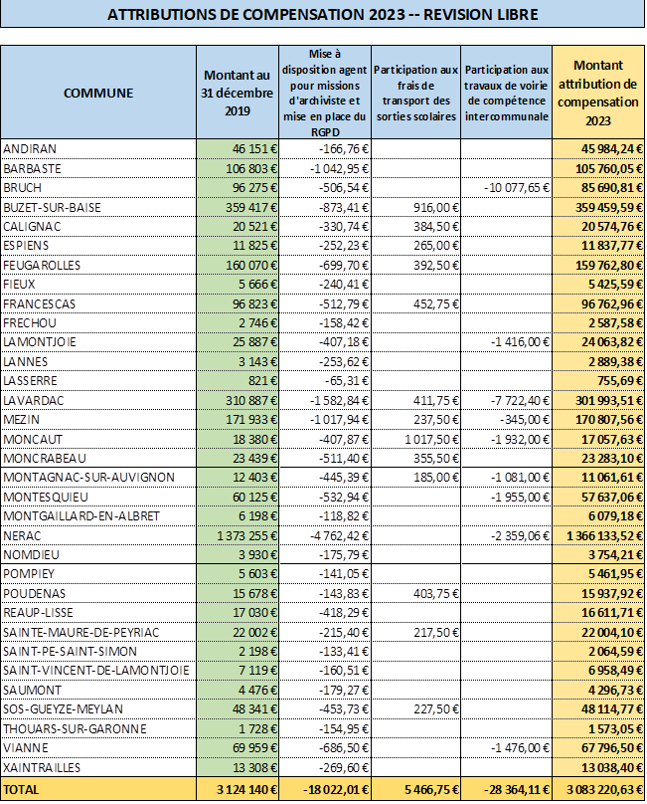

OBJET : ADHESION A INTERIM TERRITORIAL AUPRES DU CDG47
Madame le Maire indique que le Centre de Gestion de Lot-et-Garonne, au-delà du champ d’intervention de ses missions obligatoires et en vertu de l’article L452-40 du Code Général de la Fonction Publique, a développé, au service des collectivités territoriales, des prestations facultatives.
Dans le cadre de ces missions facultatives, le Centre de Gestion de Lot-et-Garonne propose la mise à disposition de personnels telle que prévue à l’article L452-44 dudit Code, pour effectuer le remplacement d’agents momentanément indisponibles, pour assurer des missions temporaires, pourvoir des emplois vacants qui ne peuvent être immédiatement pourvus ou pour effectuer des missions permanentes à temps complet ou non complet.
Dans ce cadre, Madame le Maire rappelle que le Centre de Gestion de Lot-et-Garonne proposait déjà une telle prestation via la convention d’adhésion au Service Public d’Emploi Temporaire.
Notre collectivité avait d’ailleurs signé cette convention en date du 15 novembre 2021.
Par courrier en date du 27 septembre 2023, le Centre de Gestion de Lot-et-Garonne nous a informé de la dénonciation de l’actuelle convention du fait de la refonte de ce service avec proposition d’une nouvelle convention « Intérim Territorial 47 ».
Madame la Maire précise que pour adhérer à cette prestation, une convention détaillant les conditions de mise à disposition des agents de remplacement et de renfort doit être conclue entre notre collectivité et le Centre de Gestion.

Objet : ELECTION DES DELEGUES DE LA COMMUNE AU SYNDICAT EAU 47
Monsieur le Maire rappelle aux membres de l’Assemblée que la commune est adhérente au Syndicat Départemental EAU 47, qui est l’autorité organisatrice du service public de distribution d’eau potable et d’assainissement sur l’ensemble du territoire du département.
Vu le Code Général des Collectivités Territoriales et en particulier l’article L. 5211-6 et suivants,
Considérant que la commune a transféré la ou les compétences optionnelles eau potable, assainissement collectif et assainissement non collectif,
Considérant la précédente délibération du 20 octobre 2023
Considérant l’indisponibilité de Madame Stéphanie DAVID aux réunions du comité syndical,
S’est porté candidat pour être délégué titulaire :
- Serge LAGOURGUE

S’est porté candidat pour être délégué suppléant :
- Sandrine GEORGE
Premier tour de scrutin :
Nombre de bulletins : 11
Nombre de bulletins blancs ou nuls : 0
Nombre de suffrages exprimés : 11
Majorité absolue : 6

Les personnes désignées plus avant, élues à l’unanimité, ont été désignées.

Le Conseil Municipal, après en avoir délibéré :

1- Désigne, pour représenter la commune au Syndicat EAU 47

DELEGUE TITULAIRE : Serge LAGOURGUE

DELEGUE SUPPLEANT : Sandrine GEORGE

Objet : Mise en place du tarif social de la cantine scolaire

Il est décidé de présenter cette délibération à un prochain conseil municipal, la mesure doit avant être présentée aux maires du Saumont et de Espiens membres du RPI

Fin de séance à 19h50

